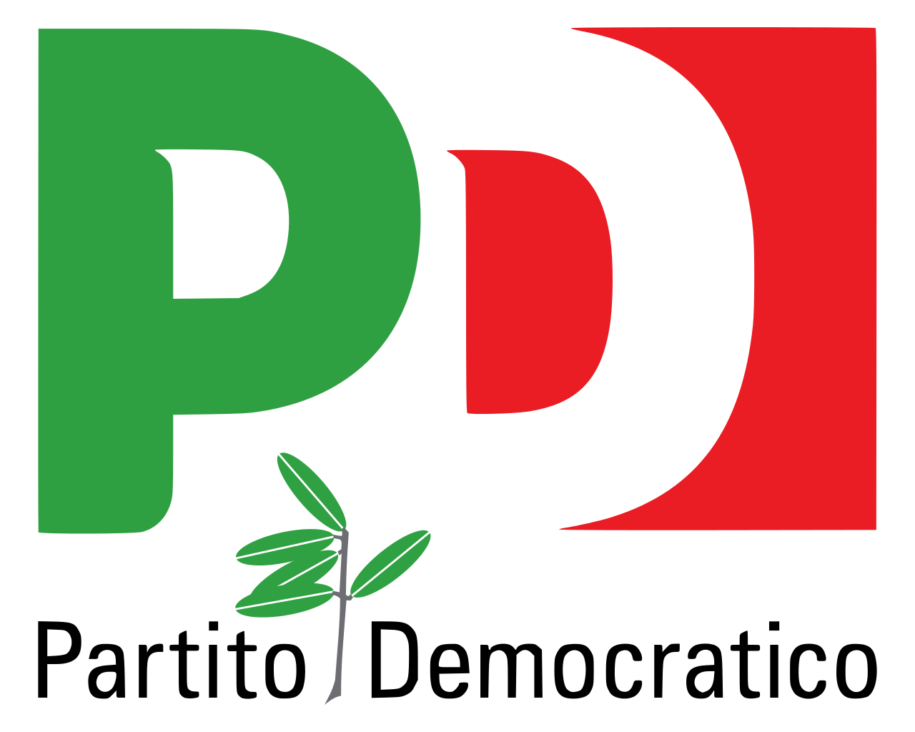
Gruppo Consiliare
Partito Democratico - Articolo Uno

ASSEMBLEA LEGISLATIVA DELLA LIGURIA

Genova, 15 settembre 2021

Al Signor Presidente
dell’Assemblea Legislativa
della Liguria

Prot. 11/2021/319/ut

ORDINE DEL GIORNO

Oggetto: Su quanto sta succedendo in Afghanistan per tenere alta l’attenzione della comunità internazionale sostenendo le iniziative di solidarietà, accoglienza e concreta vicinanza a tutti i livelli al popolo afghano e in particolare alle donne, alle ragazze e alle bambine.

IL CONSIGLIO REGIONALE
ASSEMBLEA LEGISLATIVA DELLA LIGURIA

PREMESSO CHE
- dopo gli attentati terroristici dell’11 settembre 2001 che colpirono gli Stati Uniti, fu avviata l’operazione “Enduring Freedom” in Afghanistan, con l'obiettivo di combattere il terrorismo internazionale, in particolare le cellule dell’organizzazione terroristica Al Qaeda presenti nel Paese ed i regimi nazionali che la sostenevano;
- il Consiglio di sicurezza delle Nazioni Unite con la risoluzione n. 1368 riconosceva il diritto di legittima difesa individuale e collettiva degli Stati Uniti dicendosi “pronto ad adottare tutte le misure necessarie per rispondere agli attacchi terroristici”;
- per la prima volta nella storia dell’Alleanza atlantica, si è riconosciuta l’applicazione dell’articolo 5 del Trattato NATO, ai sensi del quale un attacco armato contro un membro dell’Alleanza deve essere considerato come un attacco contro tutti i membri dell’Alleanza stessa;
- l’Italia ha partecipato all’operazione dal 18 novembre 2001 con compiti di sorveglianza, interdizione marittima, nonché di monitoraggio di eventuali traffici illeciti;
- l’operazione ha progressivamente sviluppato una diversa configurazione e si è proposta di realizzare la definitiva pacificazione e stabilizzazione del Paese, contrastando gli insorti e le formazioni terroriste, nonché supportando le operazioni umanitarie. A tale fine è stata costituita la missione ISAF (International Security Assistance Force), a seguito della risoluzione del Consiglio di sicurezza dell'ONU n. 1386 del 20 dicembre 2001 che ha autorizzato la predisposizione di una forza di intervento internazionale con il compito di garantire un ambiente sicuro a tutela dell'Autorità provvisoria afghana e di peace enforcing per assicurare la fornitura di beni di necessità alla popolazione e promuovere la ricostruzione delle principali infrastrutture;
- il deterioramento della situazione afghana, che causò migliaia di morti civili e militari, indusse ad una revisione della strategia della missione ISAF con la promozione in particolare da parte della NATO, a partire dal 2008, di un comprehensive approach alla questione afghana insistendo sul sostegno al rafforzamento delle istituzioni afghane e della capacità autonoma di difesa afgana;
- fin dalla Conferenza internazionale sul futuro dell’Afghanistan svoltasi a Kabul nel 2010 ha avuto rilievo la questione femminile, la più problematica di tutta la questione afghana in quanto le donne, all’epoca rappresentate da sette delegate della società civile in nome di 80 organizzazioni umanitarie, ebbero modo di esprimere profondo disorientamento per il possibile ritorno dei talebani al potere e per il fondato timore di diventare merce di scambio, in nome della stabilità;
- la rete delle ONG femminili chiese l’applicazione della risoluzione 1325 del Consiglio di Sicurezza dell’Onu che rafforzava la piena partecipazione delle donne nei processi decisionali a tutti i livelli; il ripudio della violenza e l’istanza della loro protezione; la valorizzazione delle loro esperienze e la consultazione con gruppi di donne, reclamando che almeno il 25% dei fondi fosse dedicato specificamente alla parità femminile; il reclutamento delle donne afghane per i servizi di sicurezza, nella polizia nazionale e tra i peacekeepers internazionali;

PRESO ATTO CHE
- due accordi diplomatici sono stati firmati il 29 febbraio 2020 dall’Amministrazione Trump: da un lato quello sottoscritto a Doha con i Talebani che li legittimava politicamente, concedeva loro il ritiro completo delle truppe straniere, ottenendo in cambio la rottura con al-Qaeda e l’impegno al dialogo diplomatico con i politici afghani che conducesse, eventualmente, al silenzio delle armi; dall’altro quello sottoscritto a Kabul con il governo afghano che serviva invece a rassicurare Kabul, senza però garantire nulla al governo in carica;
- il difficile se non inesistente dialogo tra Talebani e rappresentanti del fronte “repubblicano” dopo gli accordi di Kabul, unitamente al cambio dell’Amministrazione statunitense, ha aperto un periodo di incertezza che ha indebolito la già fragile cornice di riferimento;
- secondo un rapporto dell’Onu - Killing of Human Rights Defenders, Journalists and Media Workers in Afghanistan, 2018-2021 – l’inizio del negoziato intra-afghano avrebbe coinciso con un aumento della violenza contro difensori dei diritti umani, giornalisti e operatori dei media, giudici, rappresentanti del clero, procuratori, lavoratori della sanità, analisti politici, funzionari pubblici. Tra il 12 settembre 2020 e il 21 gennaio 2021 sono stati deliberatamente uccisi cinque difensori dei diritti umani (di cui una donna) e sei giornalisti o operatori dei media;

RILEVATO CHE le cronache di queste settimane a seguito del ritiro repentino della presenza militare occidentale in Afghanistan a seguito degli accordi di Doha e della presa definitiva del potere da parte dei Talebani ci consegnano immagini e testimonianze drammatiche di un popolo abbandonato a se stesso e in balia di una restaurazione pericolosa;

VALUTATO CHE
- finchè le ragazze, le donne, le bambine nel mondo saranno esposte alla sopraffazione, umiliazione e violenza di uomini senza scrupoli e dignità, sarà responsabilità della Comunità internazionale impedire la violazione dei diritti umani;
- in queste giornate convulse, il ministero della Difesa e il Governo italiano tutto si sono impegnati a garantire un rientro sicuro ai nostri connazionali, collaboratori e alle loro famiglie, un dovere per il ruolo che abbiamo avuto, una responsabilità per salvare vite ed onorare l’impegno delle 53 vittime e più di 700 feriti e mutilati nella missione italiana;
- il segretario generale dell’Onu Antonio Guterres nella riunione di emergenza del Consiglio di Sicurezza sull’Afghanistan ha esortato tutti i Paesi "ad essere disposti ad accogliere i rifugiati afghani e ad astenersi da eventuali rimpatri", nonché "a tutte le parti il loro obbligo di proteggere i civili";
- il Presidente Draghi ha dichiarato che "L'Italia è al lavoro con i partner europei per una soluzione della crisi, che tuteli i diritti umani, e in particolare quelli delle donne";
- gli Eurodeputati italiani del PD hanno inviato un appello alla presidente della Commissione europea Ursula von der Leyen, all’Alto rappresentante Josep Borrell, al presidente del Consiglio europeo Charles Michel, perchè “L’Europa deve assumere un ruolo decisivo, assieme alla comunità internazionale, mettendo in atto un’iniziativa politica immediata, più ampia dell’intervento di evacuazione in atto, davanti alla riconquista dell’Afghanistan da parte dei talebani … per creare canali di accesso e corridoi umanitari, con una particolare priorità per le donne, i minori e le famiglie’’;
- il Coordinamento nazionale delle Commissioni di pari opportunità di Regioni e Province autonome ha chiesto un impegno della Comunità internazionale, dell’Europa e dell’Italia “per attivare tutti gli strumenti istituzionali, politici, diplomatici per un piano di corridoi umanitari e di accoglienza che limiti la crisi umanitaria in atto in particolare per donne e bambine già oggetto di predazione”;
- l’ANCI con una missiva alla Ministra dell’Interno ha rappresentato “la disponibilità dei Comuni e di ANCI che, con il consueto senso di responsabilità, sono pronti a collaborare con il Governo per quanto si renda necessario al fine di garantire percorsi di integrazione pieni e duratori per i collaboratori afghani e per le loro famiglie e, al contempo, per tutelare i territori italiani attivando strumenti di accoglienza condivisi con i Sindaci”;
- molti sono stati i Comuni liguri che fin dall’inizio si sono resi disponibili ad accogliere i rifugiati a partire da Sestri Levante e Genova;

VISTO il dibattito che si è tenuto il 14 settembre u.s. nella seduta plenaria del Parlamento Europeo sulla situazione in Afghanistan;

IMPEGNA
IL PRESIDENTE DELLA GIUNTA REGIONALE E L’ASSESSORE COMPETENTE

- a tenere alta l’attenzione su quanto sta succedendo in Afghanistan, sostenendo le iniziative di solidarietà, accoglienza e concreta vicinanza al popolo afghano a tutti i livelli;
- a chiedere che l’Italia e l’Europa si impegnino per garantire corridoi umanitari per coloro che in situazione di pericolo dopo il 31 agosto sono rimasti nel paese ed in particolare coloro che hanno collaborato con la nostra missione, le donne single o sole con figli, le ragazze e persone LGBT+, le attiviste e attivisti per i diritti umani e coloro che sono politicamente esposti, le giornaliste e i giornalisti, gli insegnanti, gli studenti, le operatrici e gli operatori sanitari e sociali e chi ha lavorato in programmi umanitari e di sviluppo con le organizzazioni internazionali;
- a chiedere l’attivazione di corridoi umanitari nei confronti dei rifugiati provenienti dall’Afghanistan;
- a chiedere che venga mantenuto un presidio diplomatico dell’Italia o un presidio comune dell’Unione Europea per facilitare le richieste di asilo dei cittadini e delle cittadine afghane;
- a coinvolgere le Comunità locali nel percorso di consapevolezza, conoscenza ed eventuale accoglienza in forza dell’evolversi della situazione, sostenendo la richiesta formulata da ANCI, nella persona del Sindaco di Prato delegato immigrazione, di prevedere un ampliamento straordinario della Rete di accoglienza pubblica SAI (Sistema Accoglienza Integrazione);
- ad inviare la presente risoluzione al Presidente della Repubblica, alla Presidente del Senato della Repubblica, al Presidente della Camera dei Deputati, al Presidente del Consiglio dei Ministri, ai Presidenti delle Commissioni per gli Affari esteri di Camera e Senato, ai/alle parlamentari liguri, alla Conferenza delle Regioni, alla Conferenza delle Assemblee legislative, nonché alla Presidente della Commissione Europea, al Presidente del Parlamento europeo, al Presidente del Consiglio europeo, all’Alto rappresentante dell'Unione per gli affari esteri e la politica di sicurezza, ai/alle eurodeputati/e eletti nella Circoscrizione Nord Ovest.

F.to Luca Garibaldi, Roberto Arboscello, Enrico Ioculano, Davide Natale, Sergio Rossetti, Armando Sanna

